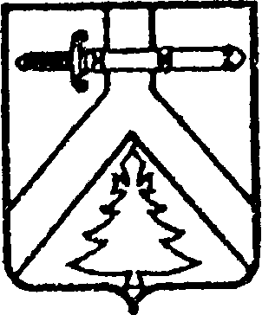

ЧЕРЕМШАНСКИЙ СЕЛЬСКИЙ СОВЕТ ДЕПУТАТОВ

КУРАГИНСКОГО РАЙОНА КРАСНОЯРСКОГО КРАЯ

#### РЕШЕНИЕ

28.06.2023 с. Черемшанка № 46-177-р

О внесении изменений и дополнений в

Решение о бюджете муниципального

образования Черемшанский сельсовет на 2023 год и плановый период 2024-2025

годов

На основании подпункта 2 пункта 1 статьи 20 Устава муниципального образования Черемшанский сельсовет, пункта «а» статьи 2 «Положения о бюджетном процессе в муниципальном образовании Черемшанский сельсовет», утверждённого решением Черемшанского сельского Совета депутатов от 13.05.2016 № 9-30-р (с изменениями от 14.07.2017 №21-78-Р, от 29.05.2018 №33-129-Р), сельский Совет депутатов РЕШИЛ:

Внести в Решение Черемшанского сельского Совета депутатов от 26.12.2022 № 36-152-Р, от 03.03.2023 № 40-163-Р, от 26.04.2023 № 43-168-р «О бюджете муниципального образования Черемшанский сельсовет на 2023 год и плановый период 2024-2025 годов в следующие изменения и дополнения:

1. Изложить пункты 1.1 -1.4 Решения в следующей редакции:

«1.1 прогнозируемый общий объем доходов местного бюджета в сумме 19521,8 тысяч рублей

1.2. общий объем расходов местного бюджета в сумме 19713,0 тыс. рублей;

1.3 дефицит местного бюджета в сумме 191,2 тыс. рублей;

1.4 источники внутреннего финансирования дефицита местного бюджета в сумме 191,2 тыс. рублей согласно приложению 1 к настоящему решению».

2. В пункте 4 Решения цифры «14749,4» заменить цифрами «17371,2».

3. Приложение № 1, 2, 3, 4, 5, 7, к Решению изложить в новой редакции согласно приложениям к настоящему Решению.

4. Настоящее решение вступает в силу со дня, следующего за днем его официального опубликования в газете «Правовая жизнь села».

Председатель сельского Совета депутатов Д. В. Заремба

И.О. Главы сельсовета А.Г. Вождаева